**EXCELENTÍSSIMO SENHOR PRESIDENTE DA CÂMARA MUNICIPAL DE SUMARÉ**

Pelo presente e na forma regimental, requeiro que seja concedido o “**DIPLOMA DE HONRA AO MÉRITO DRA. ZILDA ARNS NEUMANN”** à professora **MARILENA CEZAR DE FREITAS,** conforme Decreto Legislativo Nº 521/2021 da Câmara Municipal de Sumaré.

É com grande honra e satisfação que nos reunimos nesta ocasião especial para prestar essa homenagem à professora **MARILENA CEZAR DE FREITAS**, uma mulher cuja vida e carreira são exemplos de dedicação, compromisso e amor ao próximo. Hoje, concedemos a ela o Diploma de Honra ao Mérito Dra. Zilda Arns Neumann, um reconhecimento que simboliza sua contribuição para a nossa comunidade.

Nascida em São Paulo, no dia 1º de dezembro de 1946, Marilena é filha de costureira e de um militar, e tem três irmãos. Cresceu em um ambiente onde o valor da educação era altamente estimado, especialmente durante os anos 50 e 60, quando estudar em colégio de freiras significava receber uma educação rigorosa e de qualidade. Guiada por sua vocação, Marilena seguiu a carreira educacional, primeiro completando o curso de magistério e depois pedagogia.

Em 1971, Sumaré teve a sorte de recebê-la em sua comunidade. Marilena construiu aqui uma família, com quatro filhos e sete netos, e dedicou sua vida profissional à área educacional do estado, onde contribuiu significativamente para a alfabetização de inúmeras crianças e adolescentes do município. Seu compromisso com a educação é um testemunho de seu caráter e de sua paixão pelo ensino.

Além de sua carreira educacional, Marilena sempre esteve envolvida em trabalhos voluntários. Seu coração generoso a levou a participar ativamente junto à igreja católica e outras instituições, sempre pronta para servir e ajudar os outros. Foi cofundadora da CALUZ – Caminho de Luz, ao lado de Lúcia, uma iniciativa que trouxe luz e esperança a muitos.

Em 2017, foi convidada pela Eli para se juntar ao projeto "Geração de Renda" da Associação Recanto Tia Cecília, onde ofereceu cursos de bordado para as idosas, compartilhando suas habilidades e proporcionando um meio de sustento e expressão artística para muitas. Posteriormente, Marilena foi convidada a integrar a diretoria da Associação Recanto Tia Cecília, onde ocupa com muita honra o cargo de presidente até a presente data. Sob sua liderança, a associação tem prosperado, com atividades planejadas e executadas com excelência.

Marilena Cezar de Freitas, sua dedicação à educação, ao voluntariado e ao bem-estar de nossa comunidade é verdadeiramente inspiradora. Sua vida é um exemplo de como uma pessoa pode fazer a diferença na vida de muitos por meio do compromisso, do amor e do serviço.

Em nome do município de Sumaré e de todos os presentes, agradecemos profundamente por tudo que você fez e continua a fazer por nossa comunidade. É uma honra entregar-lhe este Diploma de Honra ao Mérito Dra. Zilda Arns Neumann, em reconhecimento ao seu incansável trabalho e à sua inestimável contribuição para a nossa sociedade.

Que sua jornada continue a ser abençoada e que você continue a iluminar as vidas daqueles ao seu redor. Em nome da Câmara Municipal de Sumaré e de toda a nossa comunidade, agradecemos profundamente por seu serviço e por tudo o que você representa. Que este Diploma de Honra ao Mérito Dra. Zilda Arns Neumann seja um símbolo do nosso apreço e do impacto positivo que você tem causado em tantas vidas.

Dessa forma, pela relevante contribuição prestada à população sumareense, conto com o apoio dos nobres pares para a aprovação da concessão do “**DIPLOMA DE HONRA AO MÉRITO DRA. ZILDA ARNS NEUMANN”** a **PROFESSORA MARILENA CEZAR DE FREITAS**.

Sala das sessões, 28 de maio de 2024.

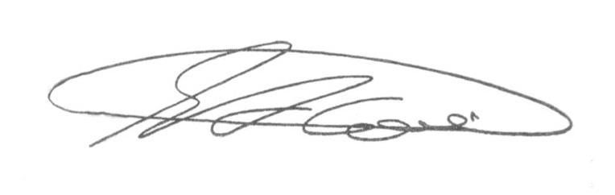

**SEBASTIÃO ALVES CORREA (Tião Correa)**

Vereador